«Разноцветные домики»
Цель :
- развивать познавательные и умственные способности детей : получать новые знания, обобщать их и закреплять , расширять имеющиеся у них представления о предметах и явлениях природы, растениях, животных; развивать память, внимание, наблюдательность; развивать умение высказывать свои суждения, делать умозаключения.
- развивать речь детей: пополнять и активизировать словарь.
- развивать мыслительные операции, кругозор .
Оборудование: пластмассовые домики с разноцветными крышами , набор картинок на разные темы ( продукты питания , профессии , цифры , музыкальные инструменты , природа , предметы быта и т.д.)

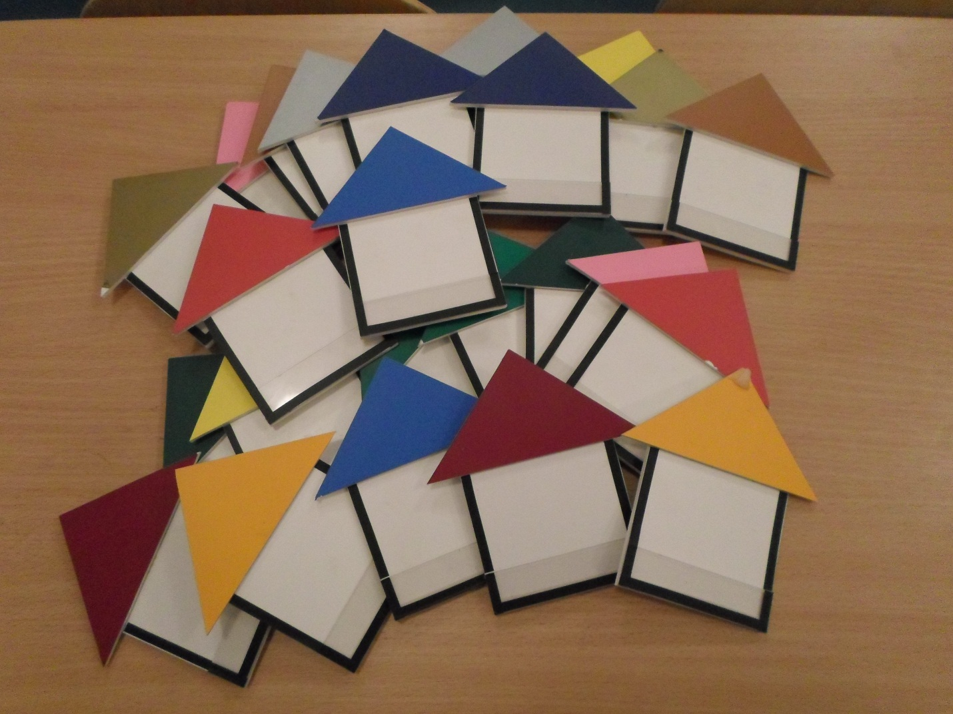
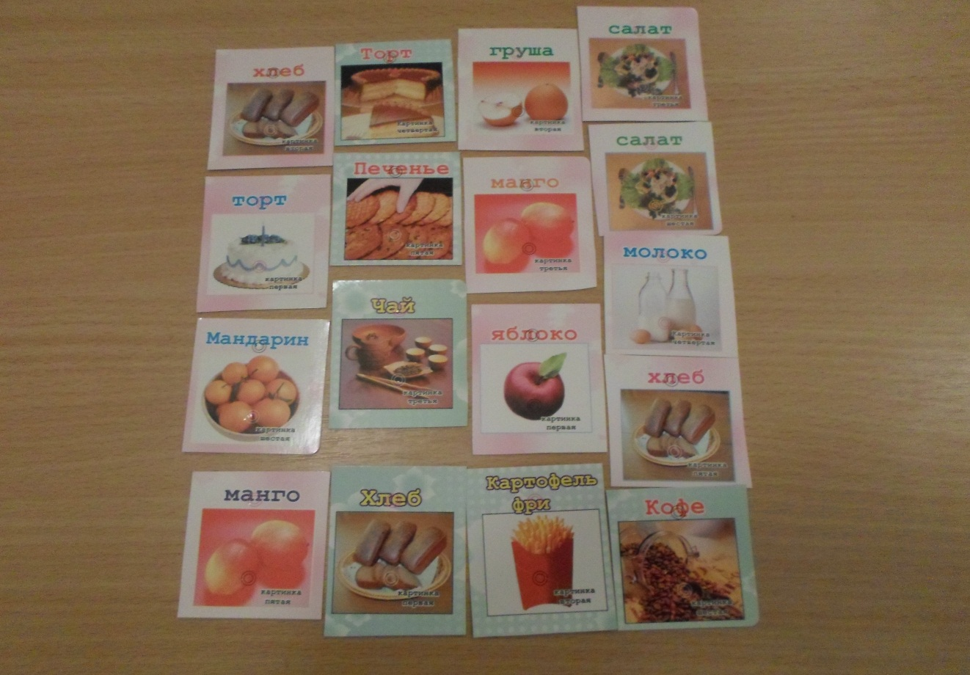

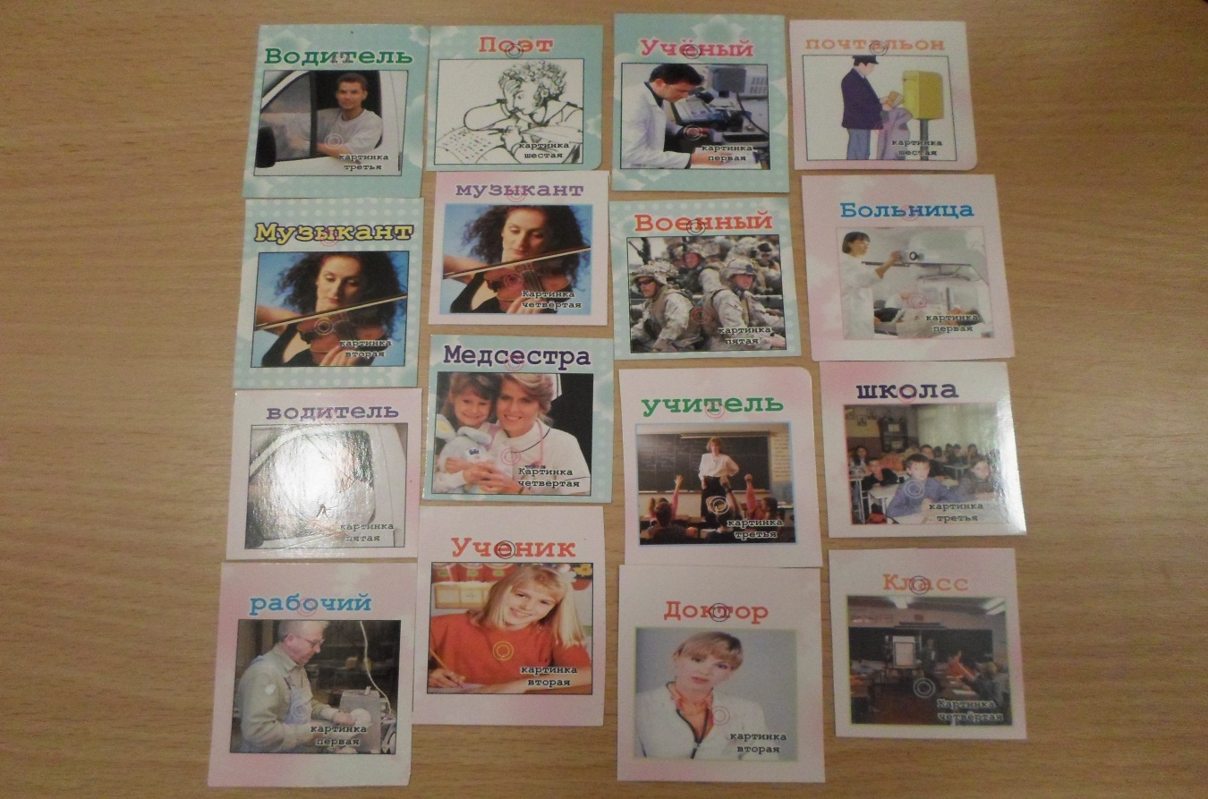

Правила игры:
- Вариант.
Разложить домики с вставленными в кармашки картинками разной тематики. Задание для играющих: найти лишние картинки , не подходящие по теме.
- Вариант.
Разложить в домики по порядку цифры от 1 до 10. Назвать соседей.
Или разложить в обратном порядке, или не правильно. Дети исправляют ошибки.

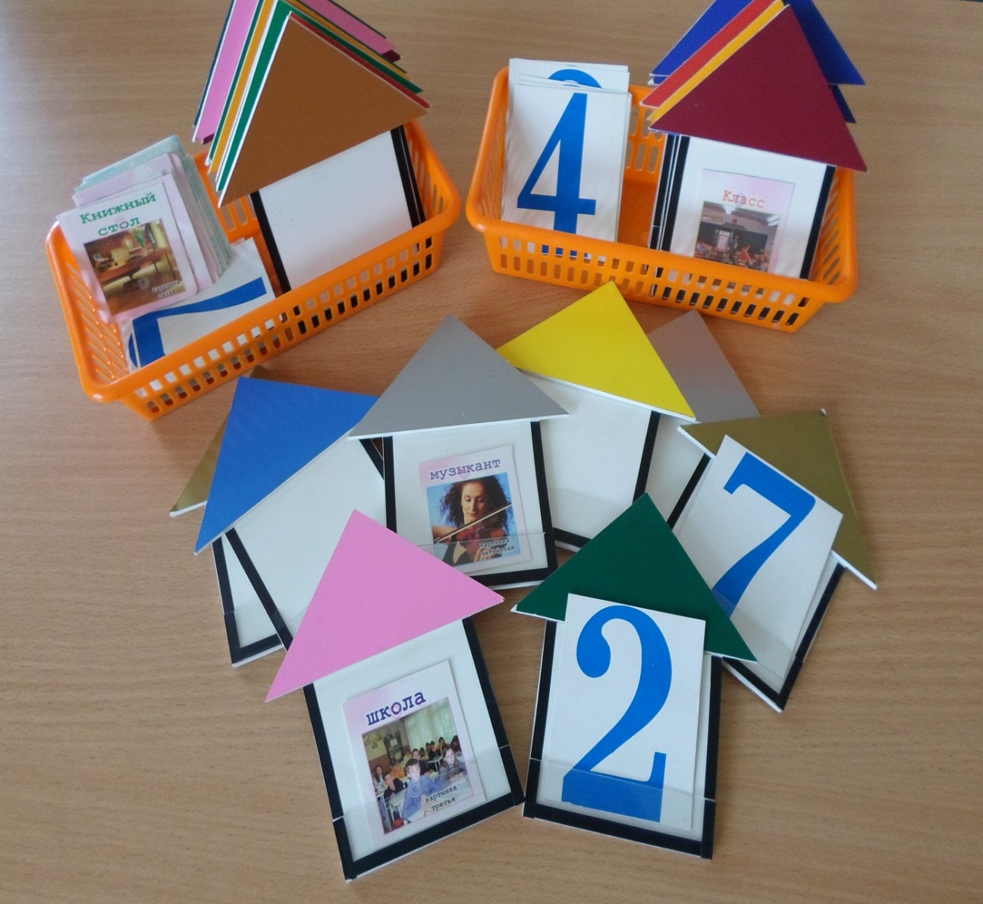

- Вариант.
Дети берут себе по 10 домиков и выбирают определённую тему , например : «Я буду собирать продукты питания». Ведущий берёт по одной карточке , которые перевёрнуты картинкой вниз и поочерёдно называет , что на ней нарисовано. Выигрывает тот , кто поселит в свои домики все карточки. После этого можно попросить ребят рассказать о своём результате.